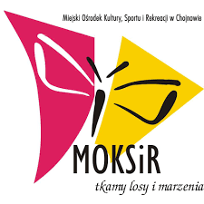 Chojnów, dn…………..
ZGODA NA WYKORZYSTANIE MOJEGO WIZERUNKU* / WIZERUNKU DZIECKA*

Oświadczam, że wyrażam zgodę na umieszczanie i rozpowszechnianie zdjęć i filmów zawierających
mój wizerunek* / wizerunek mojego dziecka* ………………………………………………..…………………………………………………………………………………………………………..…zarejestrowany podczas uczestnictwa w zajęciach organizowanych przez MOKSiR w Chojnowie w którym będę brać udział* / będzie brać udział moje dziecko*.
Rozpowszechnianie zdjęć oraz materiałów filmowych może nastąpić na terenie Miejskiego Ośrodka Kultury, Sportu i Rekreacji w Chojnowie, a także w mediach: intrenecie, prasie, telewizji poprzez publiczne wykonanie, wystawienie, wyświetlenie, odtworzenie oraz nadawanie i reemitowanie, a także publiczne udostępnienie utworu w taki sposób, aby każdy mógł mieć do niego dostęp w miejscu i czasie przez niego wybranym bez ograniczeń czasowych.
Jednocześnie przyjmuję do wiadomości, że mój wizerunek* / wizerunek mojego dziecka* będzie wykorzystywany tylko i wyłącznie w celu promocji działalności statutowej Miejskiego Ośrodka Kultury, Sportu i Rekreacji w Chojnowie.
Zrzekam się praw związanych z kontrolą i zatwierdzaniem każdorazowego wykorzystania materiału przez Miejski Ośrodek Sportu, Kultury i Rekreacji w Chojnowie z moim wizerunkiem* / wizerunkiem mojego dziecka/dzieci*.

........................................................................................
(data imię i nazwisko oraz podpis rodzica/opiekuna prawnego*)
*niepotrzebne skreślić

